UDC
中华人民共和国国家标准 GBxxxxx
P

建筑日照计算参数标准
（征求意见稿）

200x—xx—xx 发布 200x—xx—xx 实施

国家质量监督检验检疫总局
中华人民共和国住房和城乡建设部

目 次

1 总则 2
2 术语 3
3 计算数据要求 5
4 建模要求 7
5 计算参数与方法 8
6 计算结果与误差控制 11
条文说明 12

总则
    - 为规范建筑日照的计算，保障城乡规划的实施，加强日照标准的可操作性，制定本标准。
    - 本标准适用于对有关法律法规、标准规范中有日照要求的建筑和场地进行日照计算。
    - 建筑日照计算应按以下流程进行：数据资料整理、确定计算参数、确定计算方法、计算操作、书写计算报告、校审计算报告、数据归档管理。
    - 建筑日照计算所采用的软件必须经过软件产品质量检测单位的测试，并通过国家级检测机构的检测。
    - 建筑日照计算除执行本标准外，还应符合国家相关标准、规范的规定。

术语
    - 建筑日照 Sunlight on buildings
太阳光直接照射到建筑物、场地的状况。

    - 日照标准日 Day of sunlight assessment
用来测定和衡量建筑日照时数的特定日期。

    - 有效日照时间带Period of effective sunlight
根据太阳方位角、高度角等条件确定的时间区段，一般用真太阳时表示。

    - 日照时间计算起点 Reference point for sunlight assessment
为计算建筑物获得的日照时间所规定的直接获得日照的建筑位置。

    - 建筑日照标准 Standard of sunlight on buildings
根据建筑物所处的气候区、城市规模和建筑物的使用性质确定的，在日照标准日的有效日照时间带内阳光应直接照射到建筑物的最低日照时间。

    - 北京时间 Beijing time
以北京所在时区的东经120°子午线为标准的时间。
    - 真太阳时 Local Apparent Times
也称当地正午时间，太阳连续两次经过当地观测点的上中天（正午12时，即当地当日太阳高度角最高之时）的时间间隔为1真太阳日，1真太阳日分为24真太阳时。

    - 扫掠角 Horizontal angle between the rays and the plane of window
太阳入射光线与建筑外墙面之间的夹角。

    - 日照时数 Sunlight duration time
在有效时间带内，建筑物、场地计算点位置获得日照的连续时间值或各时间段的累加值。

    - 日照基准年 Reference year of sunlight assessment
建筑日照计算中规定的相关太阳数据的取值年份。

    - 遮挡建筑 Obstructive buildings
在有效日照时间带内，对现状和规划建筑、场地的日照产生影响的现状和规划建（构）筑物。

    - 被遮挡建筑（场地）Buildings(site) being overshadowed
在有效日照时间带内，日照受现状和规划建（构）筑物影响的现状和规划建筑（场地）。

    - 建模 Modeling
为计算日照，对地形、遮挡建筑、被遮挡建筑及空间位置关系建立模型的过程。

计算数据要求
    - 在进行建筑日照计算时，应对数据资料进行整理，包括确定计算范围、收集有关数据、对数据进行处理。所采用的数据应符合相关测量和设计标准规范中有关精度的规定。

    - 在确定计算范围时，应充分考虑周边建筑的叠加影响，先根据拟建项目确定被遮挡建筑和场地的计算范围，再判断周围可能产生遮挡的其他建筑，从而确定遮挡建筑的计算范围。

    - 计算范围按以下规定确定：
      - 对于主体高度小于24m的遮挡建筑，应按阴影范围进行计算；
      - 对于主体高度大于24m，不大于100m的遮挡建筑，应在阴影范围内确定合理的计算范围；
      - 对于遮挡建筑主体高度大于100m（不含100m）的建筑宜进行个案分析 ；
      - 尚未建设或规划改建的地块，其未来的建设可能对现状建筑物产生遮挡，或者有日照要求并且位于其他建筑的阴影范围内，也应纳入计算范围，并应根据规划条件对未建设地块进行日照计算。
    - 根据工程建设阶段，宜按照下表的顺序选取数据来源：

表3.0.4 数据来源选取顺序表
数据类别与名称  建设阶段 | 测量数据 |  |  | 存档数据 |  |  | 报批数据
数据类别与名称  建设阶段 | 实测数据 | 竣工数据 | 城市地形图  （1:500-1:1000） | 施工图 | 方案图 | 修建性详细规划 | 报批数据
已建成建筑 | 1 | 2 | 3 | 4 | - | - | -
在建建筑 | - | - | - | 1 | 2 | -
已批未建建筑 | - | - | - | 1 | 2 | 3
规划中建筑 | - | - | - | - | - | - | 1
注：①1、2、3、4表示优先选用的次序，当计算对象处于不同的建设阶段时，分别选取对应的数据来源。
②实测数据是指由测量资质的机构按照国家有关标准规范测绘所获得的数据。

    - 建筑日照计算的数据应包括以下内容：
表3.0.5 日照计算应包括的数据
数据类别 | 数据内容
周边现状地形 | 地表轮廓
总平面 | 建、构筑物的平面定位，竖向设计，有日照要求的场地边界
建筑单体 | 建、构筑物外轮廓
建筑单体 | 有日照要求建筑的户型与窗户定位（如果计算需要）
建筑单体 | 有日照要求的首层室内地坪高度
    - 建筑日照计算宜采用计算机图形文件，纸质资料应转换为计算机图形文件，转换后的计算机图形文件应进行校正。

建模要求
    - 在日照计算时应根据所获得的数据建立几何模型，模型的内容应包括计算范围内的遮挡建筑、被遮挡建筑及其相互关系，并可对模型进行必要的简化。

    - 建模时应符合以下要求：
      - 所有建筑的墙体应按照外墙轮廓线建立模型；
      - 所有建筑应采用统一的基准面，一般采用相对标高，也可采用绝对高程；
      - 遮挡建筑的阳台、檐口、女儿墙、屋顶等造成遮挡的部分都应建模；被遮挡建筑的上述部分如造成自身遮挡，也可建模；当建筑既是遮挡建筑，又是被遮挡建筑时，所建模型应反映实际情况；
      - 如有需要，可对被遮挡建筑的外墙面上的窗进行建模；
      - 应对构成遮挡的地形进行建模；
      - 应对构成遮挡的附属物进行建模；
      - 遮挡建筑、被遮挡建筑及窗应有唯一的命名或编号。

    - 在建立模型时可进行适当的综合或简化，遮挡时间不超过日照计算允许误差的构筑物及附属物，可不建模；当屋顶、外墙、构筑物及附属物形体较为复杂时，可用简单的几何包络体代替。

    - 建模数据应完整，避免冗余；相邻建筑体块不宜出现包容和交叉。

计算参数与方法
    - 日照计算的预设参数应符合以下要求：
      - 日照基准年应选取公元2001年。
      - 根据计算方法和计算区域的大小，合理确定采样点间距：
- 窗户，一般可取0.3-0.6m；
- 建筑，一般可取0.6-1.0m；
- 场地，一般可取1.0-5.0m。
      - 如需要设置时间间隔，不宜大于1分钟。
    - 日照标准日和有效日照时间带的选取应按《城市居住区规划设计规范》GB50180-93（2002年版）及相关标准执行。
    - 日照计算一般可选取当地政府公布的城市经纬度，当建筑实际位置与城市纬度差超过15´（或纵向距离超过25km），或者与城市经度差超过15´（或横向距离超过20km）时，宜另确定经纬度的取值。
    - 日照计算宜考虑平面扫掠角的影响，平面扫掠角的取值可根据建筑朝向、建筑墙体和窗户形式等因素综合确定。
    - 日照计算应采用真太阳时，时间段可以累积计算，可计入的最小连续日照时间不应小于5分钟。

    - 日照时间的计算起点应为有日照要求建筑的首层窗台面，是指距室内地坪0.9m高的外墙位置（含保温层和装修层）。具体的计算起点应符合以下规定：

      - 落地窗和凸窗的计算起点如图5.0.6-1：
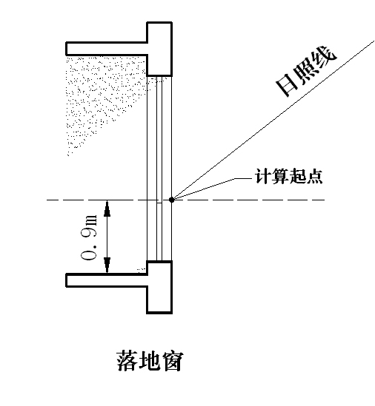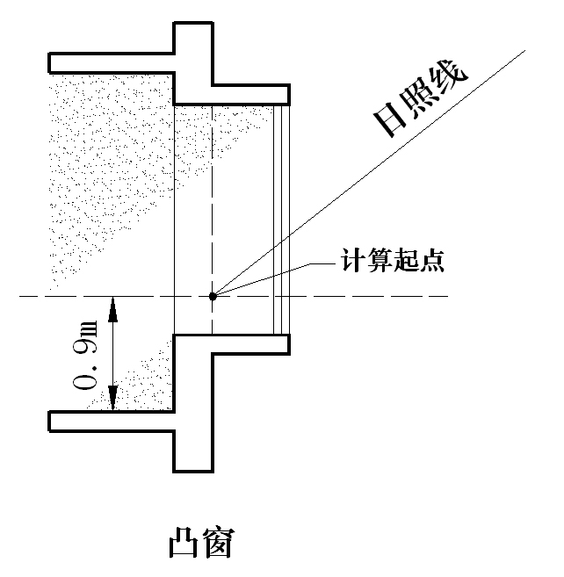
(a) (b)
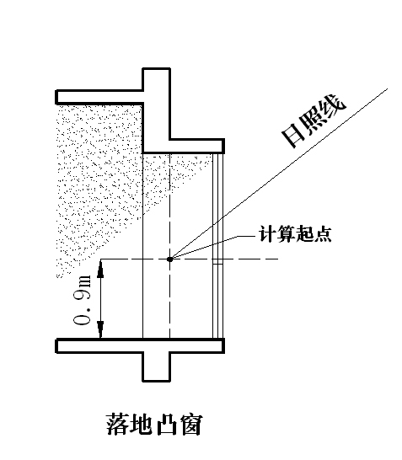
(c)
图5.0.6-1 落地窗和凸窗的计算起点

      - 直角转角窗和弧形转角窗，以窗户洞开口为日照计算起点， 如图5.0.6-2

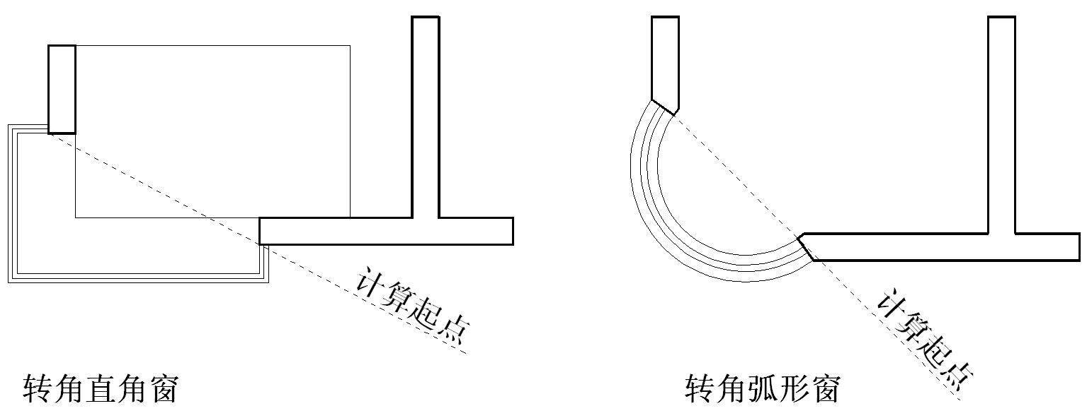
(a) (b)
图5.0.6-2 直角转角窗和弧形转角窗的计算起点

      - 异型外墙和异型窗体可以适当简化，用简单的几何包络体代替。

      - 宽度小于等于2.4m的窗户，按实际宽度计算。宽度大于2.4m的窗户，按窗户任意2.4m宽度的一段计算。

    - 应合理选择日照计算的方法，采用直观、易懂的表达方式。

计算结果与误差控制
    - 为保证日照计算结果的准确性，应进行计算、校对、审核。
    - 日照计算的时间表达应为真太阳时或北京时间，时间的输出结果应精确到分钟。

    - 日照计算软件的累计计算误差应小于±5分钟。当不同工程阶段的日照计算结果之间及其与观测日照时间不一致时，除本标准涉及到的计算误差外，还应考虑如下因素：
      - 施工误差、测绘误差及建筑建成使用后的其它变化；
      - 对于同一建设项目，在不同建设阶段选取不同数据进行计算，计算结果之间存在差别。
      - 地理位置，气象、天文因素与观测误差。

    - 计算报告的基本内容应包括：
（1）报告名称、项目名称、委托单位、受托单位和完成时间等；
（2）资料来源、项目概况等基本属性；
（3）主要的法规和技术依据；
（4）日照计算所采用的软件名称及版本；
（5）日照计算的各项参数；
（6）日照计算范围：包括规划建（构）筑物、周边现状建（构）筑物和地形等；
（7）日照计算结论：是否满足日照标准（可以图示、表格及文字等方式表达）。

    - 应按照国家有关规定，对日照计算建立相应的档案管理机制，以利于查询使用。

中华人民共和国国家标准

建筑日照计算参数标准

条文说明

1 总则
    - 本条说明了该标准的编制目的。近年来，《城乡规划法》、《物权法》等相关法律法规相继颁布实施，处理好建筑的相邻关系成为城乡规划实施中的重要问题，建筑日照标准的贯彻实施尤为突出。目前的工程建设标准（如《城市居住区规划设计规范》（2002年版）GB50180-93等）对各类生活居住建筑和场地的日照标准做出了规定，并且通过计算机模拟等操作性较强的技术手段得到落实。随着这些新技术的应用，部分城市的城乡规划管理部门逐步探索，制定了日照计算的技术规定，但是这些规定对计算参数的设置差异较大，而且仍然有很多城市没有相关规定，因此，需要对成熟的经验进行总结，编制统一的国家标准。

    - 本条说明了该标准的适用范围。涉及日照标准的法律法规和标准规范较多，包括了国家标准和行业标准，也包括了各地制定的地方法规和标准。
标准的适用范围中既包含了建筑，也包含了场地，例如有日照要求的公共绿地等。

    - 本条说明了日照计算的一般流程。根据各地的经验，不仅日照计算的结果要准确，而且对计算流程也要进行规范，以提高效率、保证质量、便于管理。

    - 本条说明了对日照计算软件的一般要求。随着技术的发展，计算机软件已取代传统的手工分析方法，成为日照计算的主要技术手段。目前，北京、上海、杭州、石家庄、青岛、乌鲁木齐等城市已普遍采用专业的日照软件对建筑方案的日照状况进行分析。由于软件直接关系到日照分析的结果，为了保证日照分析的科学性与准确性，必须对各种软件进行严格的质量把关，以确保其能满足日照分析的要求。
软件产品质量检测单位只是针对软件的安装运行以及卸载等常规项目进行测试，无法保证计算结果的正确，因此还需通过专门的测试验证软件的性能指标。因为日照分析软件专业性强，又关系到国家强制性标准条文的实施，对其分析功能、运算速度和计算结果的正确性及精度的全面检测工作需要由专业技术能力强和具备相关资质的国家级检测机构完成。

3 计算数据要求
    - 本条规定了数据处理的主要内容和一般要求。完整详实的数据才能保证日照计算的准确，因此数据收集和整理是一项重要的基础性工作，其中确定计算范围是收集数据的前提，对数据进行处理可以在保证准确的基础上，进行优化简化，提高计算效率。

    - 确定计算范围是日照计算的一个重要步骤。一方面，拟建建筑较高时，其影响的范围也比较大，有些被遮挡建筑容易被忽略，有些被遮挡建筑没有日照要求，需要逐个做出判断；另一方面，城市中的建筑遮挡通常不是单栋建筑造成的，往往还存在叠加影响，因此还要确定拟建建筑之外其他产生遮挡的建筑。

3.0.3.1主体高度小于24m的建筑是我国目前主要的住宅建筑形式之一，其阴影范围较小，产生叠加影响的情况较少，因此按实际的阴影范围进行计算，可操作性较强；
3.0.3.2我国大多数城市高层建筑的主体高度一般不大于100m，其日照遮挡产生的影响比较复杂，且上午和下午的影长较大（如华北地区可达到700m以上），阴影范围内的建筑数量很多，数据收集困难，计算效率较低，因此针对这种情况，需要确定一个合理可行的计算范围。在有些案例中，遮挡建筑影响的范围较大，可以先进行粗略计算，判断可能受到影响的建筑，然后对某些建筑进行一般计算（如日照时间比较充分的建筑不需要对窗户进行计算），对另一些建筑进行精确计算（如日照时间与日照标准比较接近的建筑需要对窗户进行计算）。实际案例中还经常出现另外一种情况，有些被遮挡建筑专门提请对自身日照状况进行计算的，可以缩小被遮挡建筑的计算范围。但需要特别注意的是，这一规定只是为了提高计算效率而合理缩小计算范围，并不是降低了日照标准，也不能因此而不考虑遮挡建筑的叠加影响。
3.0.3.3主体高度大于100m的高层建筑在我国多数城市中较少，由于影长大、距离远，较远处的阴影扫掠速度很快，日影边界模糊，且对人的心理影响较小，因此可根据实际情况进行个案分析，既可以对不同高度建筑部分的遮挡时间段进行取舍，也可以选取一个主要的阴影范围。
3.0.1.4尚未建设的地块将来也会产生日照遮挡或被遮挡，对此也要将其纳入计算范围。

    - 计算数据可以根据数据类别进行划分，并按照不同的建设阶段确定不同的选取顺序。日照计算所采用的数据来源很广泛，根据调查，数据来源主要分为3类：测量数据、存档数据和报批数据。
测量数据包括实测数据、竣工数据、地形图数据。普通居民使用简单工具测量的数据没有严格的操作规程，测量误差很大，不符合日照计算对于数据测量误差的要求，因此这类数据没有纳入日照计算的数据选取范围之内。
存档数据包括由城乡规划行政主管部门审批通过的修建性详细规划、方案图、施工图，越晚审批的图纸越接近建成后的建筑。
报批数据是指正在规划编制和建筑设计中，待审批的设计图纸。
对于已建成建筑，相对于测量数据，其方案图和修建性详细规划数据误差较大，不符合日照计算对于数据误差的要求，因此表中未选取。对于在建建筑，修建性详细规划数据误差较大，因此表中未选取。

    - 周边现状地形的地表轮廓指的是地面的高差变化，不包括其上的植被。地表轮廓和竖向设计共同反映出建筑物的相对高度关系。建、构筑物的平面定位不仅反映了单体建筑的定位，更重要的是要标明建、构筑物之间的相对位置。首层室内地坪高度能够反映出不同建筑的相对高差。
    - 纸质资料首先通过扫描、数字化仪等途径转换为计算机栅格文件（如JPG格式），由于纸质档案保存程度、扫描操作、扫描仪器等多因素的影响，转换后的栅格文件均会与纸质档案原件存在着不同程度的变形、扭曲或旋转。然后计算机栅格文件需要转换为计算机图形文件（如DWG格式），但是这样转换的文件还不包含坐标信息或与坐标信息不符。因此，对转换后的数据进行校正是日照计算必须的工作步骤。

4 建模要求
    - 日照计算所需要的模型内容不同于其他（如表现图、动画模型），反映的是与日照计算相关的数据；另一方面，如果数据内容比较详细或建筑形体比较复杂时，通过适当的简化可以提高计算的效率。

    - 为提高所建模型的准确度，减少因模型偏差而造成的误差，本条提出了基本的建模要求。
4.0.2.1日照遮挡是由建筑实体产生的，所以应按照外墙轮廓线建模，其中也包括了墙体的外饰面材料。
4.0.2.2遮挡建筑和被遮挡建筑的标高应有统一的基准面，否则会产生错误的计算结果。在某些特殊情况下，如城市建筑高度控制采用绝对高程时，采用绝对高程建立模型也是可行的。
4.0.2.3当建筑只作为遮挡建筑存在时，该建筑南侧的部分阳台对其他建筑不产生日照遮挡，因此可不建模；当建筑只作为被遮挡建筑存在时，情况则比较复杂：一种情况是该建筑的女儿墙、北侧阳台、屋顶等不产生自身遮挡，则不需要建模；另一种情况是产生了自身遮挡，就要根据计算需要区别对待：如果只是为了反映相邻建筑对其日照产生的遮挡时，一般情况是不建模的，但是为了反映实际日照状况时，就可以建模。
4.0.2.4在实际案例中，有时候只是对建筑日照做粗略的计算，这种情况下一般不对窗建模，但是如果在粗略计算后需要了解每户或是临界部位的详细日照情况，就需要进行窗分析，则应对需要分析的窗建模。
4.0.2.5构成遮挡的地形指的是山体、挡土墙等。
4.0.2.6附属物指的是建筑物屋顶上长期存在并对其他建筑产生遮挡的电梯间、水箱、冷却塔、通讯塔等设施。
4.0.2.7对建筑和窗户进行编号的方法可以有很多种，有些编号以窗体为主，有些还考虑了分户的情况，考虑到既有建筑的调查工作比较复杂，因此建筑及窗户的唯一编号可以适应各种情况。例如：
建筑：建筑所在地块号或小区名称+楼号
如：R21-15#地块（***小区） 1#楼
2#楼
……
窗：建筑所在地块号或小区名称+楼号+（楼层号-窗顺序号）
如：R21-15#地块（***小区） 1#楼
窗1-2、窗1-3 ……
窗2-2、窗2-3 ……
……
    - 在建筑日照计算中，对许多复杂的附属物（如通风口、雨水管）进行精细建模，并不一定能提高建筑日照计算的精度，往往还浪费大量的精力和降低计算速度，因此附属物的遮挡时间如果小于6.0.3中规定的允许误差，可以不建模。需要注意的是，由于附属物的种类比较多，形状复杂，在建模时还需要综合考虑多个附属物排列组合产生的日照影响（如形式多样的栏杆），确定附属物建模的取舍。另外，使用略大于实际形体的几何包络体来替代，也可以简化建模过程和提高工作效率。（见图1、图2）
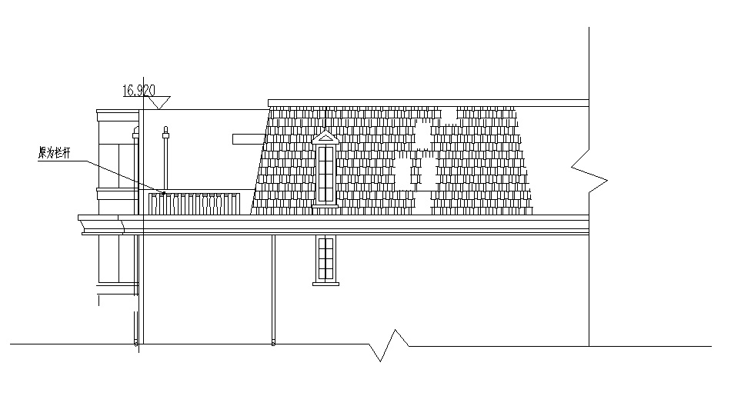
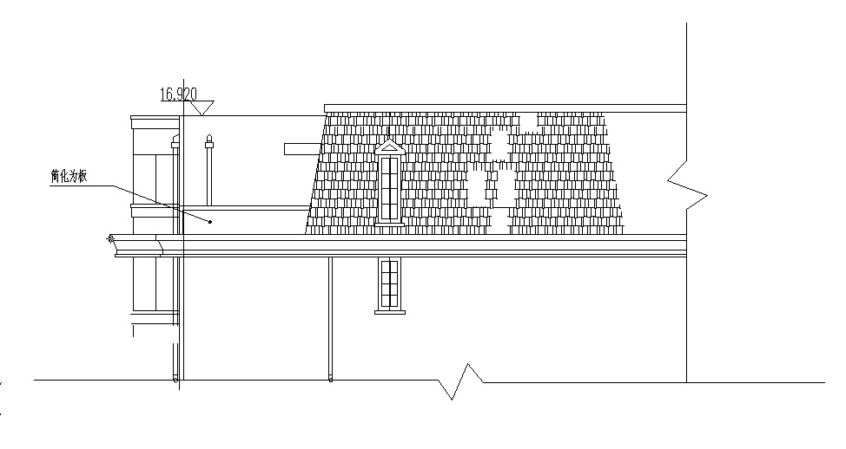
图1 立面屋顶局部简化示意
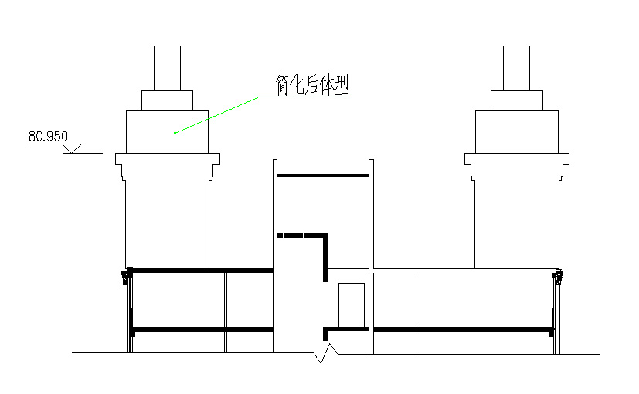
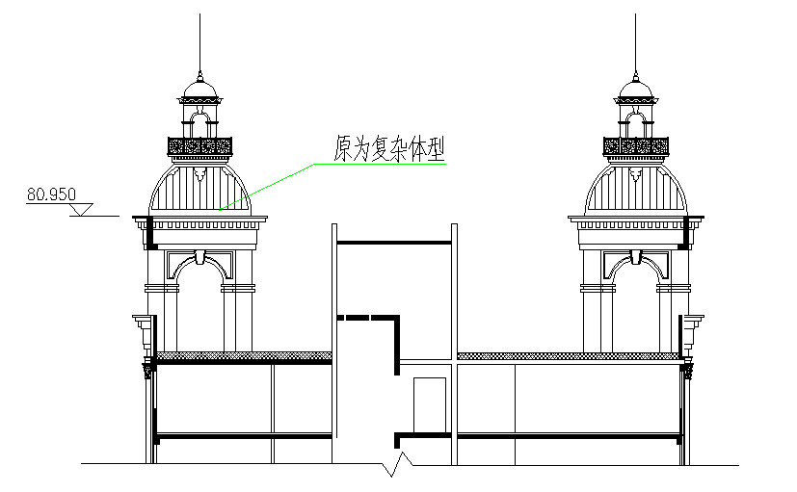
图2 屋顶附属物简化示意
    - 建模数据应完整指的是所建模型要包括日照计算中涉及到的各个建筑以及对日照产生不可忽略影响的建筑部位及附属物等。由于建模过程数据输入、修改等原因，经常会产生冗余的模型数据，这些冗余模型数据不仅影响计算速度，而且直接导致计算结果的不正确。建模时人为的将建筑体块进行包容和交叉，在计算过程中也可能引发错误，导致计算结果的不正确。因此这些情况都应尽量避免。

5 计算参数与方法

5.0.1.1为了避免因采用不同的年份计算建筑日照而使计算结果不同的后果，需选取一个相对公平的日照基准年来计算建筑日照。根据历年的天文年历资料，主要从天文学标准历元和太阳赤纬角的因素来考虑确定。首先，为了确定一颗恒星的位置，天文界需要注明所使用的赤经赤纬的时间。1976年国际天文学联合会通过了新的天文常数系统，并规定从1984年开始正式使用这一系统。该系统除根据新的观测资料对1964年系统中的各种天文常数值作了修改外，还把计算天文常数的标准历元由1900年改为2000年。新的标准历元是公元2000年1月1.5日，即儒略日2451545.0，记为J2000。故从1984年后的天文年历上的黄经总岁差、黄赤交角、章动常数等都采用2000年为标准历元。其次，查阅历年的天文年历可以发现，太阳在冬至日与夏至日的回归点的赤纬角变化值很小，而在大寒日的赤纬角变化较大。仔细分析1984年~2007年赤纬角的数据，发现它的变化存在一定的规律，变化周期为4年，且与一个闰年周期重合，大寒日的赤纬角在闰年最大，然后以每年约3´的角度递减；冬至日的赤纬角闰年最大，闰年后的第一年最小，然后逐年以不超过15〞的角度递增。故闰年的建筑日照计算结果与常年的计算结果会有较大的不同，不具代表性，应以排除，而根据赤纬角的变化规律，选择闰年后的第一、二年较为合理。综合以上两方面因素，以公元2001年为日照基准年较为科学与合理。

5.0.1.2 进行日照计算分析的基本途径是设置窗户、建筑或场地上的采样点，通过判定采样点是否被遮挡来判断其日照状况。不同的采样点间距，将影响日照分析的最终结果。所以，日照分析时应根据计算方法、区域大小及分析对象确定采样点间距，减少因采样点间距不合理带来的计算误差。一般来说，采样点间距较大时，其计算结果的误差也较大，采样点间距较小时，计算的结果更为精确。需要特别注意的是，对同一个项目，在不同的建设阶段可能会采用不同的采样点间距，其结果可能会不一致。
以窗户洞口为分析对象时，一般是将窗台面（线）的两个端点作为起点和采样点，对窗台面（线）按一定间距布置采样点进行采样分析。以建筑外轮廓或立面为分析对象时，采样点间距是指建筑外轮廓或立面上每两个采样点之间的距离，以建筑外轮廓线或某一段的端点作为起点位置。以场地为分析对象时，采样点间距是指日照分析的场地平面区域内每两个采样点之间的距离。

5.0.1.3时间间隔是指在日照分析的连续时间采样计算中，上一次采样计算时刻和下一次采样计算时刻的间隔。日照计算时采样的时间间隔是影响计算误差的重要因素。为保证日照分析计算结果的准确，将误差控制在合理的范围内，日照计算设置的时间间隔，不宜大于1分钟。

    - 虽然很多标准规范、法律法规都提出了不同建筑或场地的日照标准，但是只有《城市居住区规划设计规范》GB50180-93（2002年版）中明确提出了日照标准日以及对应的有效日照时间带，因此在选取以上两项参数时，应按《城市居住区规划设计规范》GB50180-93（2002年版）执行。

    - 在建筑日照计算中，一般取当地政府公布的城市经纬度来进行计算。但是，当一个城市的地域范围南北或东西跨度较大，建筑实际位置与政府公布的城市经纬度距离超过一定的允许范围时，计算结果与实际日照时间会有较大差异，在这种情况下，一个城市确定2个或2个以上的经纬度的取值就成为一种合理的选择。在设置经纬度取值时，城市纵向允许范围主要受太阳高度角的允许误差的限制，城市横向允许范围则主要受计算时间与真太阳运行时间的允许误差的限制。纵横向距离允许范围与地理纬度高低成反比，即纬度低的城市，纵横向距离的允许范围越大。需要另行确定经纬度取值时，既可以采用建筑所在的真实位置，也可以对城市进行区域划分，在不同的区域范围内取不同的经纬度值。

    - 平面扫掠角在一定程度上反映了日照质量，对于东西向有日照要求的建筑，平面扫掠角的示意如下：（见图3）

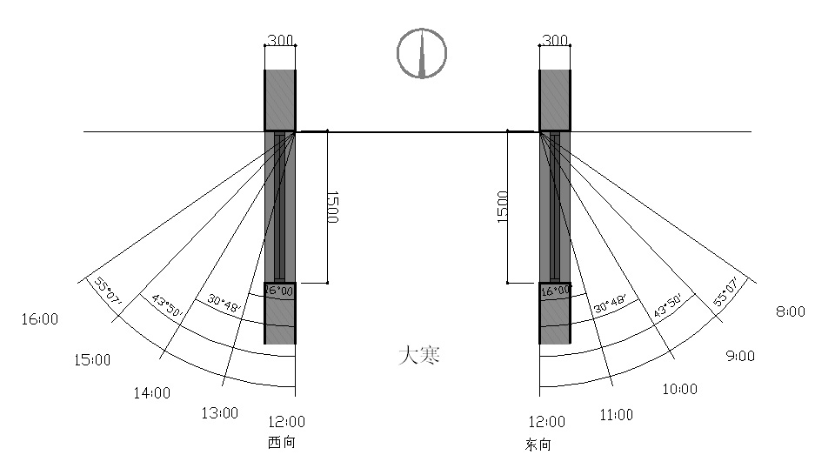
图 3 平面扫略角示意

由外墙外表面左下角窗洞边缘至外墙内表面右上角窗洞边缘连接入射光线，可以看出此入射光线与外墙面夹角为光线通过窗洞射入室内的最小临界角度，小于此角度时入射光线将照射于窗洞两端的立墙上，无法射入室内。当入射光线夹角大于此角度时光线均可以照入室内，且此角度越接近90度光线越能完全进入，获得日照的效果越好。对于扫掠角的设置可以根据建筑朝向、建筑墙体和窗户形式来确定，以北京市为例，参考的数值如下（见表1）：

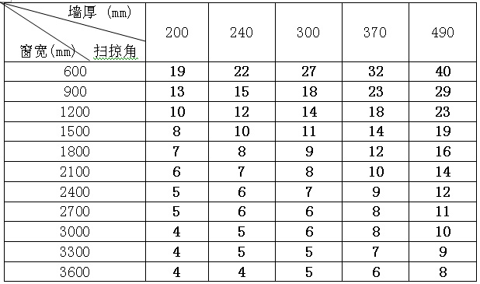
表1扫略角设置的参考数值
    - 在《城市居住区规划设计规范》中规定，日照的有效时间带为冬至日9时~15时，大寒日8时~16时，采用的是真太阳时，因而日照计算时也应采用真太阳时。
由于城市中建筑密度越来越高，遮挡情况比较复杂，被遮挡建筑一般都有多个建筑遮挡，因而建筑物获得日照的时间段往往是不连续的，有些情况下还会出现几分钟甚至更短的时间段。不计入这些较短的日照时间段，有几方面的原因：首先，很短的日照时间段，其日照质量不佳；其次，受到数据精度和软件计算精度限制，在计算中容易出现的错误或误差一般也是几分钟左右；另外，在实际观测中，由于日影边界模糊和周围环境等因素的影响使得过短的日照时间段也很难判断和察觉。从软件计算和实际观测对比来看，两者之间的偏差一般在3~5分钟之内，因此小于5分钟的日照时间段是不确定且没有意义的。

    - 由于建筑的窗户设计种类繁多，形式各异。为了便于计算，条文只对几种常见窗台日照计算起点做出规定。对于条文中未做规定的复杂异型外墙和异型窗体可以根据具体情况进行适当简化。例如凹阳台或半凹半凸阳台，由于两侧（或一侧）墙体的遮挡，如果以窗台作为计算点，则窗台上的日照时间很难满足标准要求，这将对住宅设计带来很大的限制。
受住宅开间及窗地面积比的限制，住宅的窗户宽度很少超过2.4m，而窗户宽度越宽，越难满足日照标准，因此，确定一个合理的日照计算窗户宽度很有必要。

    - 日照计算常用方法有平面分析、立面分析、窗户分析等，常用表达方式有平面等时线、多点分析、线上日照（沿线）、立面等时线、窗户分析表等（见表2）。窗户分析方法以及窗户日照分析表相对直观易懂。
表2 日照分析的常用方法
分析对象 | 计算方法 | 表达方式
窗户 | 窗户分析 | 窗户分析表、线上日照（沿线）
建筑 | 立面分析  平面分析 | 平面等时线、立面等时线  线上日照（沿线）
场地 | 平面分析 | 多点分析，平面等时线
6 计算结果与误差控制
6.0.1日照计算的过程比较复杂，涉及到不同专业的技术人员以及规划、建筑、计算机、天文学、地理学等知识，容易出现错误，因此专业人员之间互相的校对和审核工作是十分必要的。

6.0.2我国幅员辽阔，东西横跨五个时区，采用真太阳时不便于理解，容易引起混淆，而北京时间作为我国统一的标准时间，已为普通市民广泛接受。因此，为了便于理解，应根据实际情况按照真太阳时或者北京时间这两种时制， 给出日照计算结果。
现有的多数日照分析软件由于计算方法和计算精度的限制，时间输出结果是以分钟为最小计量单位。一般来说，精确到分钟已能够满足实际使用的要求。

6.0.3日照计算的累计计算误差是指日照计算结果与基准年理论日照时间之间的差。在判定计算结果的误差是否符合要求时，除了软件误差外，还需要考虑建模误差、施工误差、测绘误差、天文误差等因素。本条规定除了帮助计算人员分析误差原因外，也是为了避免用日照计算结果与实际观测的日照时间进行简单的对比。

6.0.3.1建筑设计图纸和实际的建筑物之间存在着施工误差，建筑物的测量数据也难以和现实中的建筑物完全相同，建筑物在使用中，还会出现沉降、变形等变化。通过研究发现，施工和测绘所带来的误差和日照时间之间的关系是非线性的，或者说存在很大的不均匀性。通俗地说，在计算范围内的特殊位置，建筑物数据的细小变化会导致日照时间的较大变化。为尽量减小此问题影响，前文规定了数据来源不得低于有关测量规范中的精度要求（参照《城市测量规范》中的城市工程测图部分的建、构筑物误差要求）。但当实际条件受限只能使用大比例尺地形图和施工图等数据进行计算时，此类数据精度通常低于《城市测量规范》中的城市工程测图部分的建、构筑物误差要求。

6.0.3.2同一建设项目的数据可以分为实测数据、竣工数据、地形图数据、施工图纸、方案图、修建性详细规划。这些数据分别对应建设项目的不同阶段。方案图、修建性详细规划比较注重于建筑的外部环境和外部轮廓，施工图纸注重于建筑物的内部设置和构造，这三者之间由于侧重点不同，建筑物的位置、轮廓以及建筑内部的窗户设置、建筑物附属物设置有可能存在着差异，同时这三者与实际建设之间存在着施工误差。地形图数据、竣工数据、实测数据这三者的测量要求不一样，使用的测量仪器也有可能不一样，因此这三者测量结果不会完全一致。这些误差会在一定程度上影响到日照计算的结果。

6.0.3.3目前，全国各地的城市进行日照计算时，几乎全部都是采用固定的城市经纬度，实际上由于大中型城市区域较大，同一城市南北端纬度存在差异，如果采用同一经纬度，日照计算结果会产生较大的偏差。
其次，日照计算时采用了基准年的天文数据，但实际上由于每年的赤纬角、时差等天文数据均有差异，因而日照计算结果与观测结果会有一定偏差。
另外，由于太阳不是理想的点光源，阴影轮廓边缘存在过渡区，同时日影的清晰状况还受到天气状况、大气透明度和周围环境等因素的影响，而在观测过程中，日影变化快，观测位置、仪器设备等条件也会对观测结果造成影响，因此，观测结果与软件计算结果不一致是正常的。

6.0.4 目前各地在日照计算工作中，计算结果的表达方式多种多样，为了方便理解、交流和存档，全面、合理与准确的表达计算结果，因此规定了最基本的内容。

6.0.5 日照计算的结果关系到相关各方的利益，需要保存一段时间以备查询，因此要建立必要的档案管理机制。

